Logik Grundkurs – övningar 3
Lärare: Robin Stenwall (Carlo Proietti)
- Behandla följande FOL symboler.
Konstantsymboler: h := Harry ; r := Ron ; he := Hermione ; s:= Severus, bu:= Burbage,
m:= osynlighetsmanteln
Funktionssymboler: i(x): = innehavaren av x
Predikatsymboler: S(x): x är en student (på Hogwarts); D(x): x är Docent.
Relationssymboler(2-ställiga) := P(x,y) := x är y:s lärare

Betrakta följande tolkning (se nedanstående figur). En punkt föreställer en individ. Varje konstantsymbol är knuten till en individ (is interpreted with an individual), varje predikatsymbol är knuten till en mängd av individer och varje relationssymbol är knuten till en mängd av par av individer. Avgör huruvida satserna nedan är sanna eller falska.
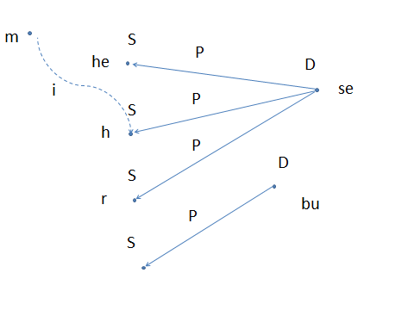

- ∃xS(x)
- ∀y∃xS(x) [noll kvantifikation]
- ∀xS(x)
- ∃xS(x) ∧ ∃xD(x)
- ∃x(S(x) ∧ D(x))
- ∀xS(x) ∨ ∀xD(x)
- ∀x(S(x) ∨ D(x))
- ∀xS(x) ∨ D(se)
- ∀x∃y(S(x)→P(y,x))
- ∃y∀x (S(x)→P(y,x))
- ∀x∃y(S(y)→P(x,y)) [variabel utbyte]
- ∃y∀x (S(y)→P(x,y))

Viktig intermezzo
Vi behöver expandera vårt ekvivalensbegrepp för att innefatta well formed formulas, t.ex
¬C(x) ∨ S(x) C(x) →S(x)
Metod: Godtyckligt utbyte. Om vi introducera ett nytt namn “n” för ett godtyckligt objekt så kan vi visa att följande är en ekvivalens mellan satser
¬C(n) ∨S(n) C(n) →S(n)
Lärdom: två wffs är FOL-ekvivalenta om vi, genom att ersätta deras fria variabel med nya namn, får två FOL-ekvivalenta satser (”if in any possible circumstance the resulting sentences are satisfied by the same objects”).
Vi kan visa (men fortfarande inte bevisa) att
Om P Q så R(P) R(Q)
t.ex ∀x(¬C(x) ∨ S(x)) ¬C(n) ∨ S(n) för godtyckligt n C(n) →S(n) för godtyckligt n ∀x(C(x) →S(x))

- Härled med hjälp av Fitch

- ∀xP(x) ∧∀x Q(x) från ∀x(P(x) ∧Q(x))
- ∀x(P(x) ∧Q(x)) från ∀xP(x) ∧∀x Q(x)
- ∃x(P(x) ∨Q(x)) från ∃xP(x) ∨ ∃x Q(x)
- ∃xP(x) ∨ ∃x Q(x) från ∃x(P(x) ∨Q(x))
- ∀x (P(a) ∨ Q(x)) från P(a) ∨ ∀xQ(x)
- ∃x (P(a) ∧ Q(x)) från P(a) ∧ ∃xQ(x)
- ∃xC(x) från ∀x∃y(P(x)→C(y)) och ∃xP(x)

- Översätt satserna nedan till FOL medelst följande symboler
Konstantsymboler: h := Harry ; r := Ron ; he := Hermione ; s:= Severus, m:= osynlighetsmanteln
Funktionssymboler: i(x): = innehavaren av x
Predikatsymboler: S(x): x är en student (på Hogwarts); K(x): x är krävande; F(x) : x är flitig
Relationssymboler(2-ställiga) := = := identitet; L(x,y) := x är ys lärare ; C(x,y) := x är klasskamrat med y; T(x,y):= x tycker om y;
(i) Alla flitiga studenter har en krävande lärare
(ii) Någon flitig student har ingen krävande lärare
(iii) Någon flitig student har endast krävande lärare
(vi) Harry är den enda innehavaren av osynlighetsmanteln
(vii) Hermione har minst två klasskamrater
(viii) Hermione har högst två klasskamrater
(ix) Några klasskamrater till Ron tycker inte om varandra
(xi) Minst två klasskamrater tycker om sin lärare

